课程作业：编写程序，实现电商评论数据分析
一、作业内容
请编写程序，基于京东商城“苹果 iPhone13”与“华为 Mate40”两款手机的用户评论数据，通过自然语言处理技术分析消费者反馈，涵盖评分分布统计及高频词可视化，旨在为产品优化与营销策略提供数据支持。
Tip: 读取文件的方法
data = pd.read_csv('Mate40.csv')
软件包安装方法：
pip install jieba
pip install wordcloud
二、作业要求
(a) 读取手机评论数据，分别统计不同手机正面/负面评论占比，绘制柱形图或者饼图。（20分)
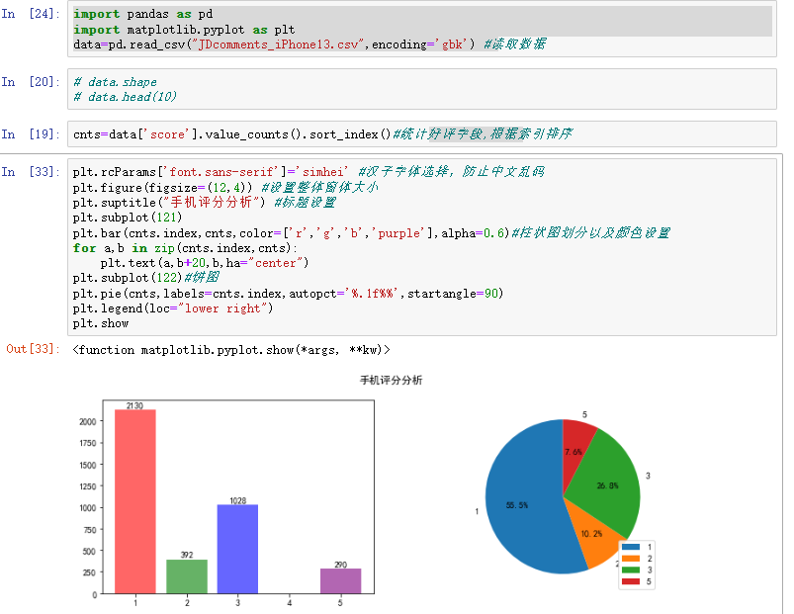
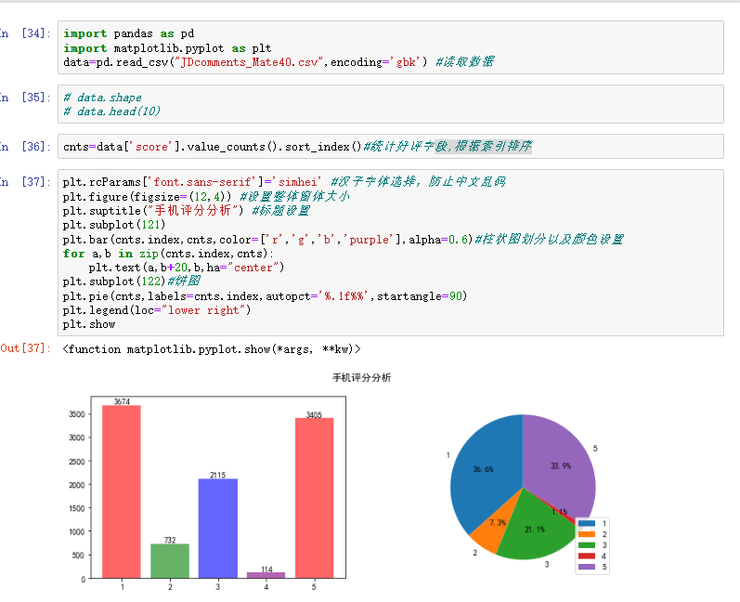

(b) 将Mate_40及iPhone13评论创建时间划分为1天24小时的情况进行分析，绘制折线图。（20分)
import pandas as pd
import matplotlib.pyplot as plt
data=pd.read_csv("JDcomments_Mate40.csv",encoding='gbk') #读取数据
cnts=data['hour'].value_counts().sort_index()#统计好评字段,根据索引排序
plt.figure(figsize=(12,1)) #设置整体窗体大小
plt.plot(cnts.index,cnts,marker='o',color='r',ls='--')
plt.bar(cnts.index,cnts)
plt.xticks(range(0,24))
plt.show()
cnts=data['score'].value_counts().sort_index()
plt.rcParams['font.sans-serif']='simhei'
plt.suptitle("手机评分分析")
plt.figure(figsize=(12,4))
plt.subplot(121)
plt.bar(cnts.index,cnts,color=['r','g','b','purple'],alpha=0.6)
for a,b in zip(cnts.index,cnts):
plt.text(a,b+20,b,ha="center")
plt.subplot(122)#饼图
plt.pie(cnts,labels=cnts.index,autopct='%.1f%%',startangle=90)
plt.legend(loc="lower right")
plt.show
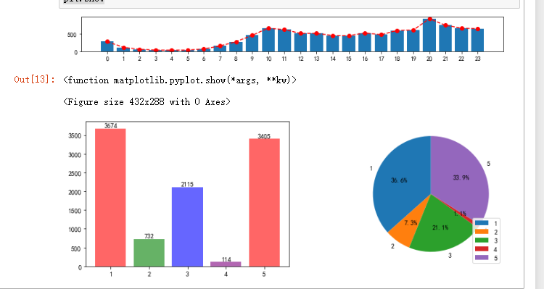

(c) 分析不同类型手机的正面评论和负面评论高频词 ，通过wordcloud库，绘制文档的高频词词云，并适当美化。（30分)
苹果13大于3分的好评如下：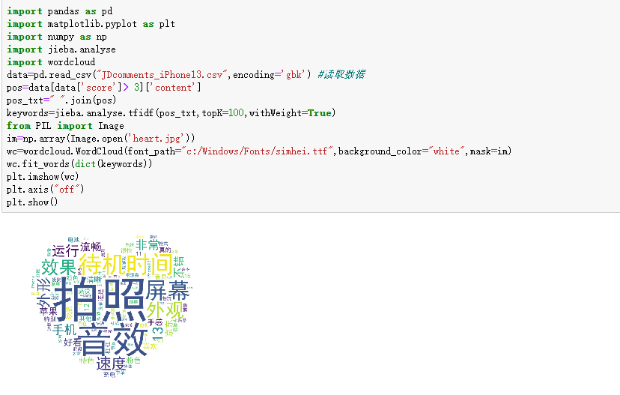
苹果13小于3分的好评如下：
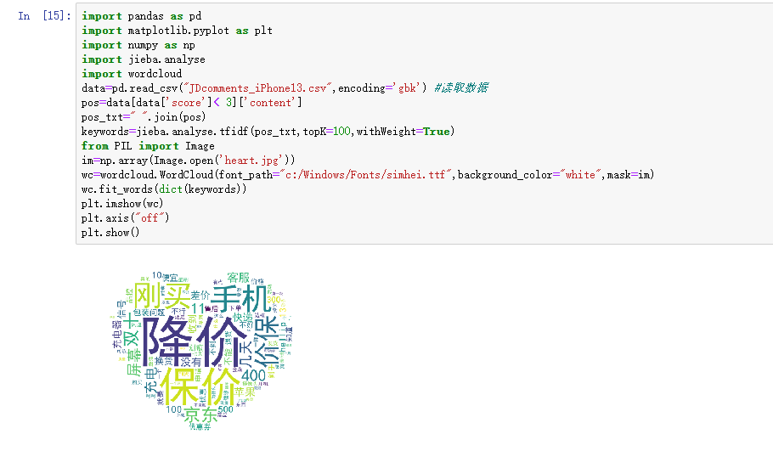

华为mate40好评大于3分如下：
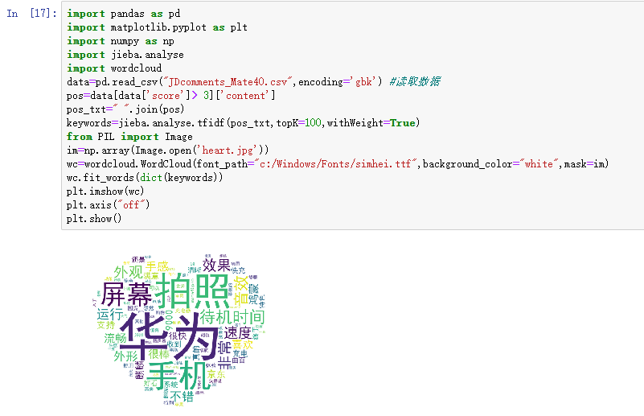
华为mate40好评小于3分如下：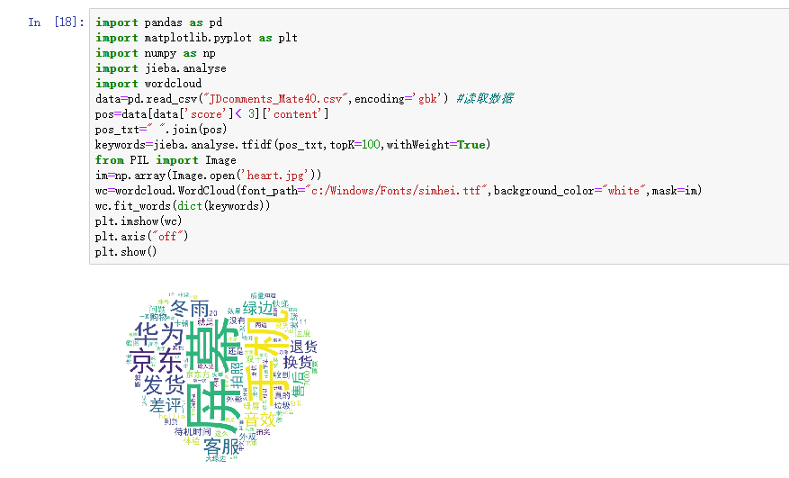

(d) 攥写作业报告，给出分析结果与建议。（30分)
针对苹果13与华为Mate40的好评分析（评分>3与<3），发现两款手机的高分评价均集中在外观、性能、续航等核心优势；而低分评价多涉及系统卡顿、发热、品控等问题。
建议：华为需优化散热与系统流畅度；苹果应提升信号稳定性与充电速度。两者均需加强售后服务质量，重视用户反馈中的共性痛点，持续改进产品体验以提升用户满意度。
请在2025年12月29日前，完成本作业，本次作业计入大家的期末成绩。

